4 вариант

Содержание
Задание 1. Теоретическая часть 3
Гипертекстовая технология 3
Задание 2. Табличный процессор MS Excel 7
Выполнение задания №2 8
Задание 3. СУБД MS Access 13
Выполнение задания №3 15
Задание 4. Информационно-поисковые системы 19
Выполнение части 1 задания №4 20
Выполнение части 2 задания №4 23

Задание 1. Теоретическая часть

В рамках данного задания необходимо рассмотреть тему, соответствующую Вашему варианту:

Вариант | Тема
4. | Гипертекстовая технология

Составленный отчет должен содержать краткую структурированную характеристику рассматриваемой темы, при необходимости включать рисунки и диаграммы. При составлении отчета можно воспользоваться литературой из библиографического списка настоящих методических указаний или выбранной самостоятельно.
Оптимальный размер отчета для данного задания – 5 – 7 страниц.

Гипертекстовая технология

Гипертекст - текст со вставленными в него словами (командами) разметки, ссылающимися на другие места этого текста, другие документы, картинки и т.д.
Гипертекст представляет новую, многообещающую технологию, которая имела относительно большое число реализаций с одной стороны, а с другой стороны делаются попытки построить формальные модели гипертекстовых систем, которые носят скорее описательный характер и навеяны успехом реляционного подхода описания данных.
Идея Т.Бернерс-Ли заключалась в том, чтобы применить гипертекстовую модель к информационным ресурсам, распределенным в сети, и сделать это максимально простым способом. Он заложил три краеугольных камня системы из четырех существующих ныне, разработав:
- язык гипертекстовой разметки документов HTML (HyperText Markup Language);
- универсальный способ адресации ресурсов в сети URL (Universal Resource Locator);
- протокол обмена гипертекстовой информацией HTTP (HyperText Transfer Protocol).
Позже команда NCSA добавила к этим трем компонентам четвертый:
- универсальный интерфейс шлюзов CGI (Common Gateway Interface).
Идея HTML - пример чрезвычайно удачного решения проблемы построения гипертекстовой системы при помощи специального средства управления отображением. На разработку зыка гипертекстовой разметки существенное влияние оказали два фактора: исследования в области интерфейсов гипертекстовых систем и желание обеспечить простой и быстрый способ создания гипертекстовой базы данных, распределенной на сети.
В 1989 году активно обсуждалась проблема интерфейса гипертекстовых систем, т.е. способов отображения гипертекстовой информации и навигации в гипертекстовой сети. Значение гипертекстовой технологии сравнивали со значением книгопечатания. Утверждалось, что лист бумаги и компьютерные средства отображения/воспроизведения серьезно отличаются друг от друга, и поэтому форма представления информации тоже должна отличаться. Наиболее эффективной формой организации гипертекста были признаны контекстные гипертекстовые ссылки, а кроме того было признано деление на ссылки, ассоциированные со всем документом в целом и отдельными его частями.
Самым простым способом создания любого документа является его набивка в текстовом редакторе. Опыт создания хорошо размеченных для последующего отображения документов в CERN-е был - трудно найти физика, который не пользовался бы системой TeX или LaTeX. Кроме того к тому времени существовал стандарт языка разметки - Standard Generalised Markup Language (SGML).
Следует также принять во внимание, что согласно своим предложениям Т.Бернерс-Ли предполагал объединить в единую систему имеющиеся информационные ресурсы CERN, и первыми демонстрационными системами должны были стать системы для NeXT и VAX/VMS.
Обычно гипертекстовые системы имеют специальные программные средства построения гипертекстовых связей. Сами гипертекстовые ссылки хранятся в специальных форматах или даже составляют специальные файлы. Такой подход хорош для локальной системы, но не для распределенной на множестве различных компьютерных платформ. В HTML гипертекстовые ссылки встроены в тело документа и хранятся как его часть. Часто в системах применяют специальные форматы хранения данных для повышения эффективности доступа. В WWW документы - это обычные ASCII- файлы, которые можно подготовить в любом текстовом редакторе. Таким образом, проблема создания гипертекстовой базы данных была решена чрезвычайно просто.
В качестве базы для разработки языка гипертекстовой разметки был выбран SGML (Standard Generalised Markup Language). Следуя академическим традициям, Бернерс-Ли описал HTML в терминах SGML (как описывают язык программирования в терминах формы Бекуса-Наура). Естественно, что в HTML были реализованы все разметки, связанные с выделением параграфов, шрифтов, стилей и т. п., т.к. реализация для NeXT подразумевала графический интерфейс. Важным компонентом языка стало описание встроенных и ассоциированных гипертекстовых ссылок, встроенной графики и обеспечение возможности поиска по ключевым словам.
С момента разработки первой версии языка (HTML 1.0) прошло уже больше десяти лет. За это время произошло довольно серьезное развитие языка. Почти вдвое увеличилось число элементов разметки, оформление документов все больше приближается к оформлению качественных печатных изданий, развиваются средства описания не текстовых информационных ресурсов и способы взаимодействия с прикладным программным обеспечением. Совершенствуется механизм разработки типовых стилей. Фактически, в настоящее время HTML развивается в сторону создания стандартного языка разработки интерфейсов как локальных, так и распределенных систем.
Вторым краеугольным камнем WWW стала универсальная форма адресации информационных ресурсов. Universal Resource Identification (URI) представляет собой довольно стройную систему, учитывающую опыт адресации и идентификации e-mail, Gopher, WAIS, telnet, ftp и т. п.
E-mail (Electronic mail) - электронная почта, электронный аналог обычной почты.
Gopher - это интегратор возможностей Internet. Он в удобной форме позволяет пользоваться всеми услугами, предоставляемыми Internet.
WAIS - диалоговая система с оконным интерфейсом для поиска данных по ключевым словам в контексте.
Telnet имеет и свой собственный набор команд, которые управляют собственно этой программой, т.е. сеансом связи, его параметрами, открытием новых, закрытием и т.д.; эти команды подаются из командного режима telnet, в который можно перейти, нажав так называемую escape-последовательность клавиш, которая вам сообщается при достижении удаленной машины.
ftp (File Transfer Protocol) - протокол передачи файлов - протокол, определяющий правила передачи файлов с одного компьютера на другой. ftp - также название программы из прикладного обеспечения. Использует протокол ftp для того, чтобы пересылать файлы.
Но реально из всего, что описано в URI, для организации баз данных в WWW требуется только Universal Resource Locator (URL). Без наличия этой спецификации вся мощь HTML оказалась бы бесполезной. URL используется в гипертекстовых ссылках и обеспечивает доступ к распределенным ресурсам сети. В URL можно адресовать как другие гипертекстовые документы формата HTML, так и ресурсы e-mail, telnet, ftp, Gopher, WAIS, например. Различные интерфейсные программы по разному осуществляют доступ к этим ресурсам. Одни, как например Netscape, сами способны поддерживать взаимодействие по протоколам, отличным от протокола HTTP, базового для WWW, другие, как например Chimera, вызывают для этой цели внешние программы. Однако, даже в первом случае, базовой формой представления отображаемой информации является HTML, а ссылки на другие ресурсы имеют форму URL. Следует отметить, что программы обработки электронной почты в формате MIME также имеют возможность отображать документы, представленные в формате HTML. Для этой цели в MIME зарезервирован тип "text/html".
Третьим в списке стоит протокол обмена данными в World Wide Web - HyperText Transfer Protocol. Данный протокол предназначен для обмена гипертекстовыми документами и учитывает специфику такого обмена. Так в процессе взаимодействия, клиент может получить новый адрес ресурса на сети (relocation), запросить встроенную графику, принять и передать параметры и т. п. Управление в HTTP реализовано в виде ASCII-команд. Реально разработчик гипертекстовой базы данных сталкивается с элементами протокола только при использовании внешних расчетных программ или при доступе к внешним относительно WWW информационным ресурсам, например базам данных.
Последняя составляющая технологии WWW - это уже плод работы группы NCSA - спецификация Common Gateway Interface. CGI была специально разработана для расширения возможностей WWW за счет подключения всевозможного внешнего программного обеспечения. Такой подход логично продолжал принцип публичности и простоты разработки и наращивания возможностей WWW. Если команда CERN предложила простой и быстрый способ разработки баз данных, то NCSA развила этот принцип на разработку программных средств. Надо заметить, что в общедоступной библиотеке CERN были модули, позволяющие программистам подключать свои программы к серверу HTTP, но это требовало использования этой библиотеки. Предложенный и описанный в CGI способ подключения не требовал дополнительных библиотек и буквально ошеломлял своей простотой. Сервер взаимодействовал с программами через стандартные потоки ввода/вывода, что упрощает программирование до предела. При реализации CGI чрезвычайно важное место заняли методы доступа, описанные в HTTP. И хотя реально используются только два из них (GET и POST), опыт развития HTML показывает, что сообщество WWW ждет развития и CGI по мере усложнения задач, в которых будет использоваться WWW- технология.

Задание 2. Табличный процессор MS Excel

При выполнении данного раздела контрольной работы необходимо создать таблицу заданной структуры, ввести ее название и заголовки столбцов, в соответствии с представленным образцом заполнить таблицу данными (не менее 10 строк), позволяющими решить поставленные перед Вами задачи. Для оптимизации внешнего вида таблицы ее следует отформатировать.
Все характеристики, вычисляемые в пункте 2 задания, должны быть рассчитаны только с помощью формул MS Excel. Для расчета итоговых и некоторых других значений обязательно должны использоваться функции MS Excel (например, СУММ, СРЗНАЧ, СУММЕСЛИ, СЧЁТЕСЛИ и т.д.). Полученные характеристики при необходимости следует дополнить поясняющими их подписями.
Для поиска требуемой информации в рамках пункта 3 задания следует применить автофильтр или расширенный фильтр. Способ фильтрации для решения конкретной задачи определяется ее содержанием и выбирается студентом самостоятельно.
Отчет о выполнении задания должен включать:
1) текст задания (рекомендуется оформить его в MS Word);
2) таблицу, заполненную исходными данными для расчетов;
3) отформатированную таблицу с результатами вычислений;
4) копию окна MS Excel с Вашей таблицей в режиме отображения
формул;
5) результаты фильтрации (диапазоны условий для расширенного фильтра и копии диалоговых окон с заданными критериями для авто-фильтра, таблицы с полученными ответами);
6) сводную таблицу.

Вариант 4
1. Создайте таблицу и заполните ее данными:
Ведомость продажи путевок туристической фирмой
Дата продажи | ФИО  агента | Страна | Номер  маршрута | Количество путевок | Стоимость путевки,  у. е. | Общая стоимость путевок, у. е.
17.05.03 | Серов А.И. | КНР | 4 | 3 | 780
17.05.03 | Фролов Г.А. | Япония | 19 | 2 | 2 100
18.05.03 | Фролов Г.А. | КНР | 8 | 4 | 1 200
… | … | … | … | … | …
Итого:

2. Рассчитайте следующие характеристики:
- общую стоимость путевок для каждой продажи;
- суммарную общую стоимость путевок, проданных туристической фирмой (функция СУММ), максимальную (функция МАКС) и минимальную (функция МИН) стоимость одной путевки;
- суммарные стоимости путевок для каждой даты продажи (функция СУММЕСЛИ);
- количество продаж, выполненных каждым агентом (функция СЧЁТЕСЛИ).
3. С помощью фильтрации получите следующую информацию:
- названия стран, путевки для посещения которых были проданы агентом Серовым А.И.;
- фамилию агента, выполнившего продажу с наибольшей общей стоимостью путевок;
- номера маршрутов в КНР, стоимость путевок для которых составляет от 750 до 1 000 у. е.;
- сведения о продажах, для которых было реализовано более трех путевок в КНР или Японию.
4. Создайте сводную таблицу для расчета суммарной общей стоимости путевок, в строках которой выводятся даты продажи, в столбцах – ФИО агента. Таблица должна предусматривать фильтрацию по полю Страна.

Выполнение задания №2
1. Создана таблица и заполнена данными:
Таблица 2.1.
Дата продажи | ФИО агента | Страна | Номер маршрута | Количество путевок | Стоимость путевки, у. е. | Общая стоимость путевок, у. е.
20.05.2010 | Серов А.И. | КНР | 4 | 3 | 780
17.10.2009 | Фролов Г.А. | Япония | 19 | 2 | 2 100
18.03.2010 | Фролов Г.А. | КНР | 8 | 4 | 1 200
19.09.2009 | Петров Н.И. | Турция | 3 | 1 | 905
20.05.2010 | Петров Н.И. | Египет | 10 | 3 | 1 143
19.09.2009 | Серов А.И. | КНР | 4 | 3 | 780
20.05.2010 | Фролов Г.А. | Япония | 19 | 2 | 2 100
18.11.2009 | Фролов Г.А. | КНР | 8 | 4 | 1 200
19.09.2009 | Серов А.И. | Турция | 3 | 5 | 905
18.11.2009 | Петров Н.И. | Египет | 10 | 2 | 1 143
Итого:
2. Рассчитаны следующие характеристики:
1) общая стоимость путевок для каждой продажи (табл. 2.2, рис.2.1);
2) суммарная общая стоимость путевок, проданных туристической фирмой (функция СУММ), максимальную (функция МАКС) и минимальную (функция МИН) стоимость одной путевки (табл. 2.2, рис.2.1);
3) суммарные стоимости путевок для каждой даты продажи (функция СУММЕСЛИ) (табл. 2.3, рис.2.2);
4) количество продаж, выполненных каждым агентом (функция СЧЁТЕСЛИ) (табл. 2.4, рис.2.2).

Таблица 2.2.
Дата продажи | ФИО агента | Страна | Номер маршрута | Количество путевок | Стоимость путевки, у. е. |  | Общая стоимость путевок, у. е.
20.05.2010 | Серов А.И. | КНР | 4 | 3 | 780 |  | 2 340
17.10.2009 | Фролов Г.А. | Япония | 19 | 2 | 2 100 |  | 4 200
18.03.2010 | Фролов Г.А. | КНР | 8 | 4 | 1 200 |  | 4 800
19.09.2009 | Петров Н.И. | Турция | 3 | 1 | 905 |  | 905
20.05.2010 | Петров Н.И. | Египет | 10 | 3 | 1 143 |  | 3 429
19.09.2009 | Серов А.И. | КНР | 4 | 3 | 780 |  | 2 340
20.05.2010 | Фролов Г.А. | Япония | 19 | 2 | 2 100 |  | 4 200
18.11.2009 | Фролов Г.А. | КНР | 8 | 4 | 1 200 |  | 4 800
19.09.2009 | Серов А.И. | Турция | 3 | 5 | 905 |  | 4 525
18.11.2009 | Петров Н.И. | Египет | 10 | 2 | 1 143 |  | 2 286
Итого: |  |  |  |  | 12 256 |  | 33 825
Максимальная стоимость одной путевки |  |  |  |  | 2 100
Минимальная стоимость одной путевки |  |  |  |  | 780

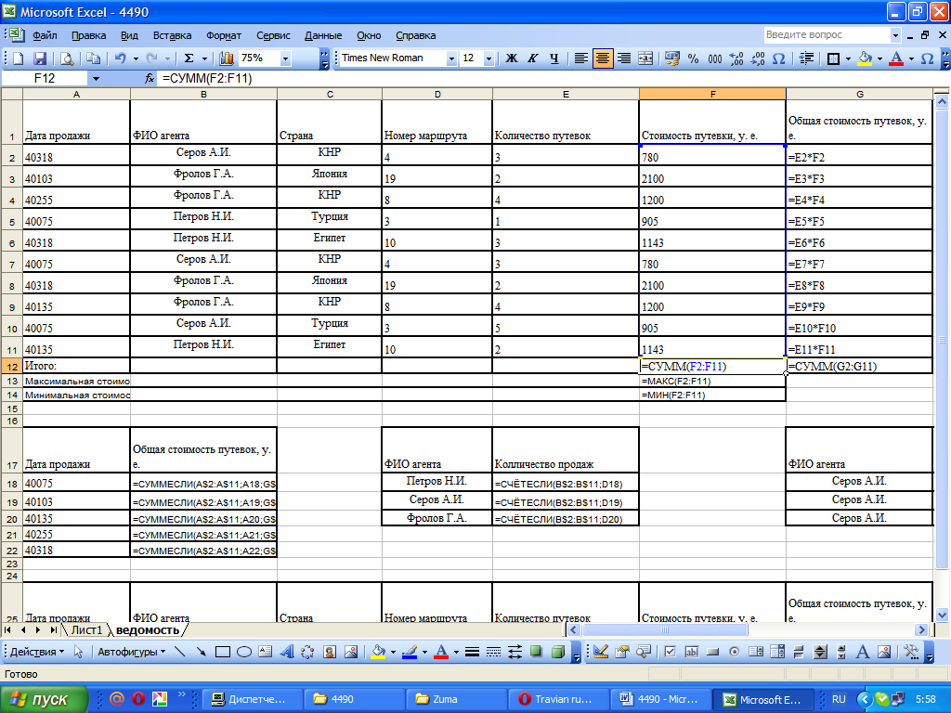
Рисунок 2.1. Копия окна MS Excel с таблицей в режиме отображения формул

Таблица 2.3.
Дата продажи | Общая стоимость путевок, у. е.
19.09.2009 | 7 770
17.10.2009 | 4 200
18.11.2009 | 7 086
18.03.2010 | 4 800
20.05.2010 | 9 969
Таблица 2.4.
ФИО агента | Количество продаж
Петров Н.И. | 3
Серов А.И. | 3
Фролов Г.А. | 4
Рисунок 2.2. Копия окна MS Excel с таблицей в режиме отображения формул
3. С помощью фильтрации (использовался автофильтр) получена следующая информация:
1) названия стран, путевки для посещения которых были проданы агентом Серовым А.И.;
Таблица 2.5.
ФИО агента | Страна
Серов А.И. | КНР
Серов А.И. | КНР
Серов А.И. | Турция
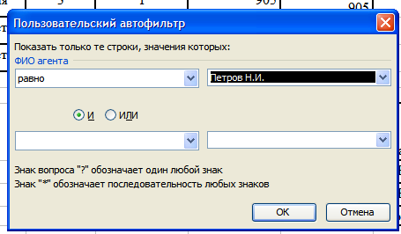
Рисунок 2.2. Копия окна MS Excel с условием, что фамилия агента Серов А.И.
2) фамилию агента, выполнившего продажу с наибольшей общей стоимостью путевок;
Таблица 2.6.
Дата продажи | ФИО агента | Общая стоимость путевок, у. е.
18.03.2010 | Фролов Г.А. | 4 800
18.11.2009 | Фролов Г.А. | 4 800
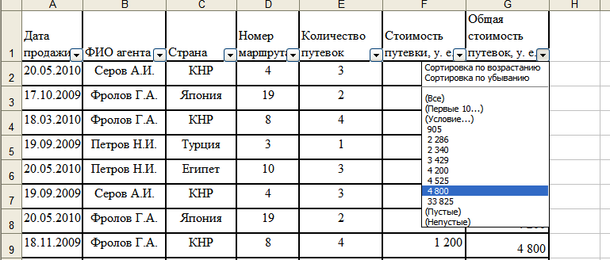
Рисунок 2.3. Копия окна MS Excel с условием, наибольшей общей стоимости путевок
3) номера маршрутов в КНР, стоимость путевок для которых составляет от 750 до 1 000 у. е.;
Таблица 2.7.
Страна | Номер маршрута | Стоимость путевки, у. е.
КНР | 4 | 780
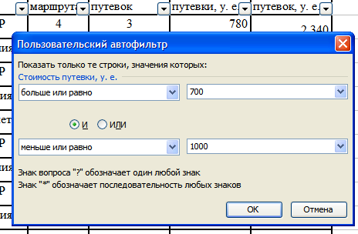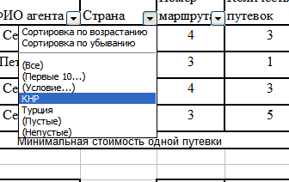
Рисунок 2.4. Копии окон MS Excel с условиями, стоимость путевок составляет от 750 до 1 000 у. е.и страна КНР;
4) сведения о продажах, для которых было реализовано более трех путевок в КНР или Японию.
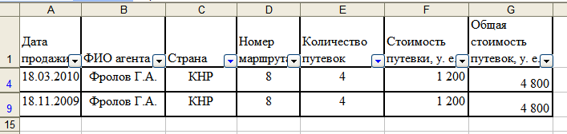
Рисунок 2.5. Копия окна MS Excel с таблицей, о продажах, для которых было реализовано более трех путевок в КНР или Японию.
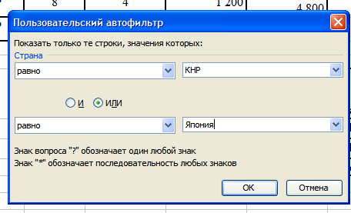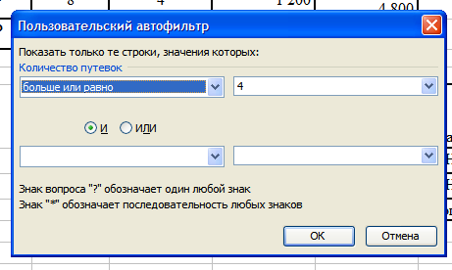
Рисунок 2.6. Копии окон MS Excel с условиями, страна КНР или Япония и количество путевок больше 3;
4. Создаем сводную таблицу для расчета суммарной общей стоимости путевок, в строках которой выводятся даты продажи, в столбцах – ФИО агента. Таблица должна предусматривать фильтрацию по полю Страна.
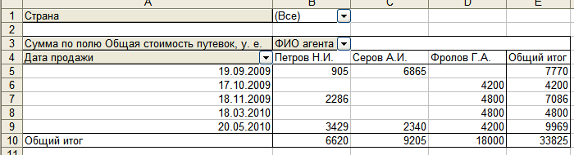
Рисунок 2.7. Копия окна MS Excel со сводной таблицей для расчета суммарной общей стоимости путевок, в строках которой выводятся даты продажи, в столбцах – ФИО агента.
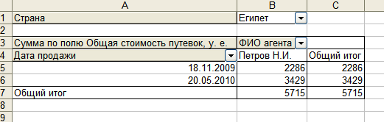
Рисунок 2.8. Копия окна MS Excel со сводной таблицей для расчета суммарной общей стоимости путевок, в строках которой выводятся даты продажи, в столбцах – ФИО агента и фильтром по полю страна (Египет).

Задание 3. СУБД MS Access

В рамках задания необходимо сформировать двухтабличную базу данных. При создании структуры таблиц следует правильно определить типы полей (для текстовых полей рекомендуется указать их размеры), в главной таблице создать ключевое поле. При вводе имен полей в структуру таблиц допускается их сокращение, не приводящее к утрате понимания названия поля (например, Дата приватизации – ДатаПрив).
В соответствии с образцом, представленным в задании, введите в главную таблицу 3 – 4 записи, в подчиненную таблицу – не менее 10 записей. Значения данных, размещаемых в первичном ключевом поле главной таблицы, должны быть уникальными, во внешнем ключевом поле подчиненной таблицы – повторяться несколько раз. Необходимым условием обеспечения целостности базы данных является согласованность информации, введенной в первичное и внешнее ключевые поля таблиц (они должны также обеспечивать выполнение запросов к базе данных, указанных в Вашем варианте задания).
Свяжите таблицы по ключевым полям.
Выполните запросы к базе данных.
Создайте для Вашей базы данных отчет и пользовательскую форму (по Вашему усмотрению, их можно построить с помощью соответствующих Мастеров или в режиме Конструктора). Для построения отчета по двум таблицам предварительно следует выполнить запрос к этим таблицам для объединения их данных, затем конструировать отчет уже на основе полученного запроса. При создании формы допускается использовать любую автоформу MS Access. Примените Вашу форму для ввода одной – двух записей в исходную таблицу базы данных.
Отчет о выполнении задания должен включать:
- текст задания (рекомендуется оформить его в MS Word);
- таблицы, демонстрирующие структуру таблиц созданной базы данных (Имя поля – Тип данных – Размер поля) (можно создать их в MS Word);
- копии таблиц, заполненных исходными данными;
- копию окна схемы созданной базы данных, отображающей связи, установленные между ее таблицами;
- копии окон (или их фрагментов) MS Access, иллюстрирующие сформированные Вами условия запросов;
- копии таблиц с результатами выполненных запросов;
- копии окон MS Access с созданными Вами отчетом и формой в режиме Конструктора;
- результаты печати отчета и формы в режиме Отчета или Формы (печать рекомендуется выполнять непосредственно из MS Access).

Вариант 4

1. Создайте таблицы базы данных универмага:

Отделы (главная таблица)

Название | Заведующий | Телефон | Количество  продавцов
Одежда | Трофимов О.М. | 64-77-82 | 14
Обувь | Сиротко С.К. | 64-12-61 | 19
… | … | … | …

Первичным ключом таблицы является поле Название.

Товары (подчиненная таблица)

Отдел | Секция | Дата  поступления | Название  товара | Артикул  товара | Количество,  шт. | Цена,  руб.
Одежда | 2 | 17.04.03 | Брюки | 17 865 | 25 | 1 200
Одежда | 2 | 19.04.03 | Костюм | 9877 | 10 | 3 700
Обувь | 1 | 19.04.03 | Сапоги | 6435 | 150 | 2150
… | … | … | … | … | … | …

Внешним ключом таблицы является поле Отдел.

2. Свяжите таблицы по ключевым полям Название – Отдел.
3. С помощью запросов к базе данных определите:
- названия товаров, поступивших в универмаг;
- названия и артикулы товаров, поступивших в секцию № 2 отдела «Одежда» в период времени с 10 апреля по 10 мая 2003 г.;
- названия отделов, в которые поступили товары ценой более 3 000 рублей или количеством менее 50 штук;
- количество партий товаров, поступивших в каждый отдел;
- фамилию и инициалы, телефон заведующего отделом «Одежда».
4. Создайте отчет по запросу к таблицам Отделы и Товары. Отчет должен включать:
  - заголовок, характеризующий содержание отчета;
  - данные полей таблиц Заведующий, Отдел, Название товара, Количество, шт., Цена, руб.;
  - группировку строк отчета по отделам;
  - сортировку строк отчета по названиям товаров;
  - суммарное количество товаров, поступивших в универмаг;
  - нижний колонтитул, содержащий Ваши фамилию и инициалы.
5. Создайте пользовательскую форму для таблицы Товары.

Выполнение задания №3

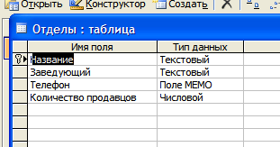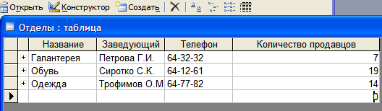
Рисунок 3.1. Структура и содержание таблицы Отделы

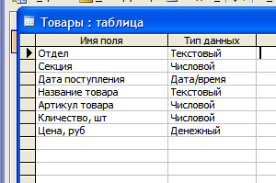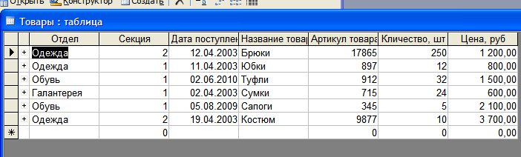
Рисунок 3.2. Структура и содержание таблицы Товары
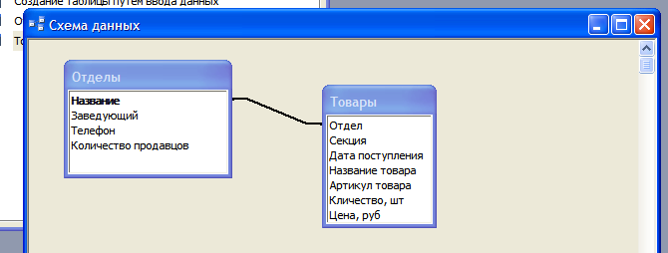
Рисунок 3.3. Схема связи таблиц Отделы и Товары

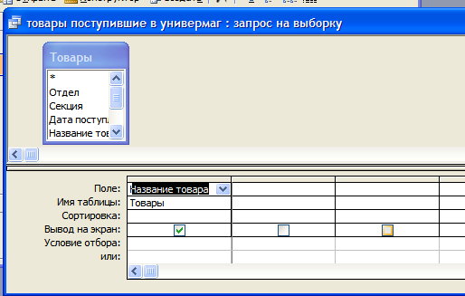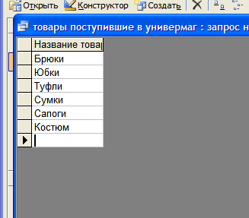
Рисунок 3.4. Структура и содержание запроса «товары поступившие в универмаг».
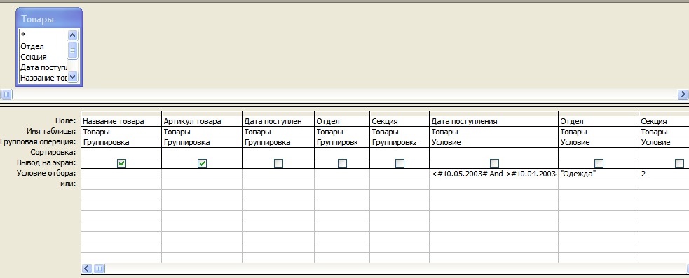
Рисунок 3.5. Структура запроса «названия и артикулы товаров, поступивших в секцию № 2 отдела «Одежда» в период времени с 10 апреля по 10 мая 2003 г.».

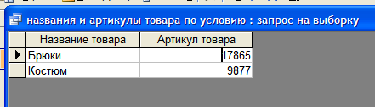
Рисунок 3.6. Содержание запроса «названия и артикулы товаров, поступивших в секцию № 2 отдела «Одежда» в период времени с 10 апреля по 10 мая 2003 г.».
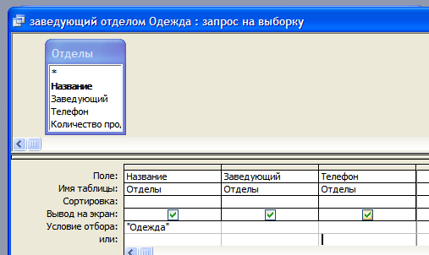
Рисунок 3.7. Структура запроса «заведующий отделом «Одежда».
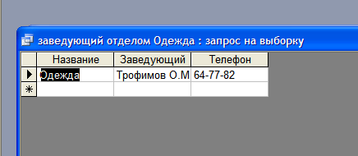
Рисунок 3.8. Содержание запроса «заведующий отделом «Одежда».

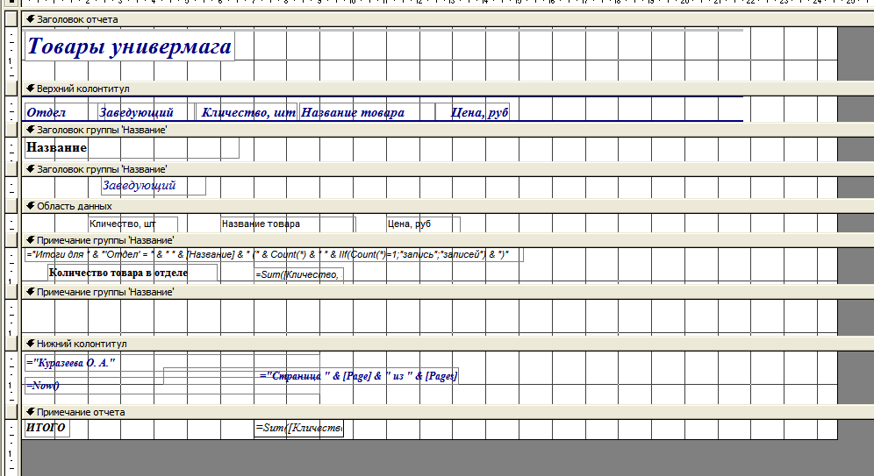
Рисунок 3.9. Структура отчета «Товары универмага» в режиме конструктора отчетов.

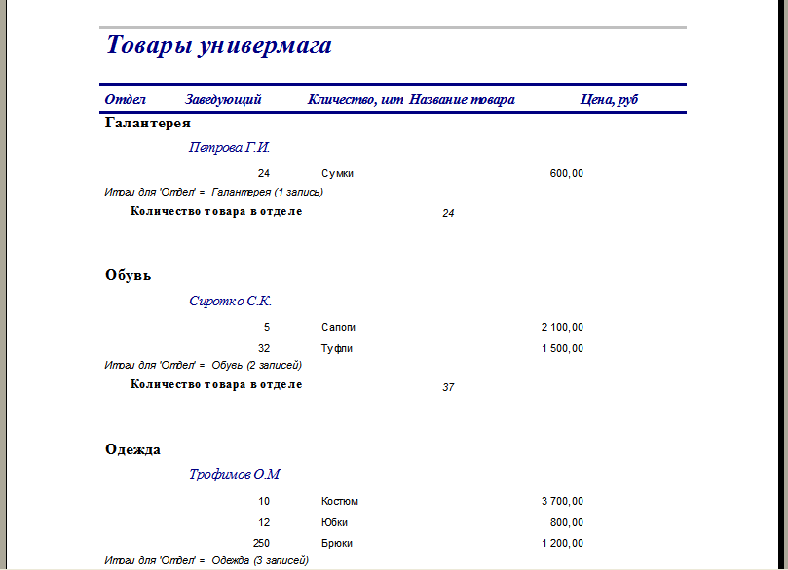
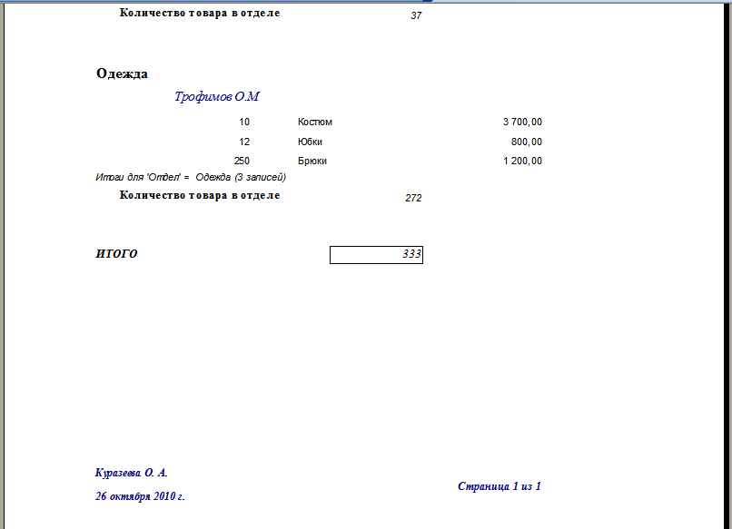
Рисунок 3.10. Содержание отчета «Товары универмага». Приведен экранный вариант, так как, принтер не установлен и распечатать отчет не возможно.

Задание 4. Информационно-поисковые системы

В рамках данного раздела контрольной работы достаточно выполнить только одну часть задания. Тематика работы (СПС КонсультантПлюс или ИПС Интернета) выбирается студентом самостоятельно.

Часть 1. Справочная правовая система КонсультантПлюс

1. В информационной базе КонсультантПлюс: ВерсияПроф СПС КонсультантПлюс найдите нормативно-правовые акты, соответствующие Вашему варианту задания:
Номер варианта | Задание для поиска
4 | Приказы Госналогслужбы РФ или Министерства финансов РФ по вопросам налогообложения предприятий

2. Сформируйте список найденных документов.
3. Средствами СПС КонсультантПлюс создайте пользовательскую папку с именем, соответствующим Вашей фамилии, и сохраните в ней найденные документы.
4. Откройте текст первого документа и установите закладку в начале второго абзаца.
Отчет о выполнении задания должен включать:
- текст задания;
- копию Карточки реквизитов СПС КонсультантПлюс, заполненной критериями для поиска;
- первую страницу списка найденных документов;
- копию окна СПС КонсультантПлюс с деревом пользовательских папок системы, включающим созданную Вами папку;
- копию окна СПС КонсультантПлюс, отображающего фрагмент текста первого из найденных Вами документов с установленной в нем закладкой.

Часть 2. Информационно-поисковые системы Интернета

  - С помощью любой доступной Вам программы баузера откройте основную страницу одной из информационно-поисковых систем (ИПС) Интернета (например, Rambler).
  - Поместите копию экрана в документ MS Word.
3. Найдите с помощью поискового каталога раздел, в котором может находиться информация об организации, указанной в Вашем варианте задания:

Номер варианта | Задание для поиска
4 | Центральный банк России

Выполнение части 1 задания №4
Чтобы получить информацию о приказах по налогообложению предприятий оказалось необходимо составить два запроса. Первый запрос по тематике «Налог на прибыль», второй – «Налог на добавленную стоимость»
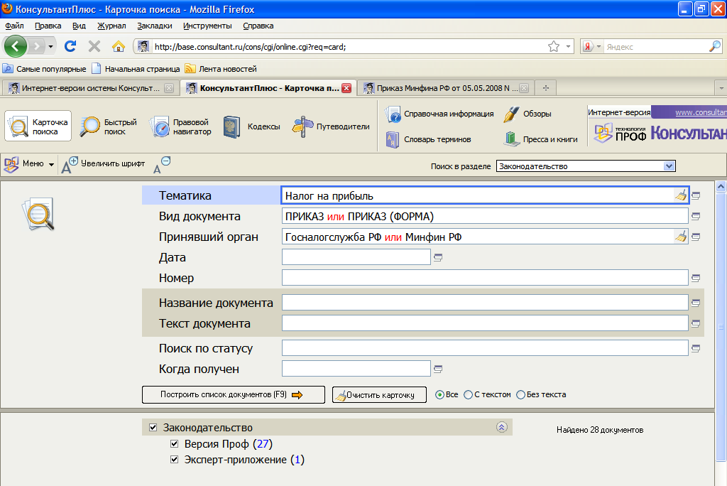
Рисунок 4.1. Карточка запроса в Интернет версии СПС Консультант Плюс вариант «Налог на прибыль»
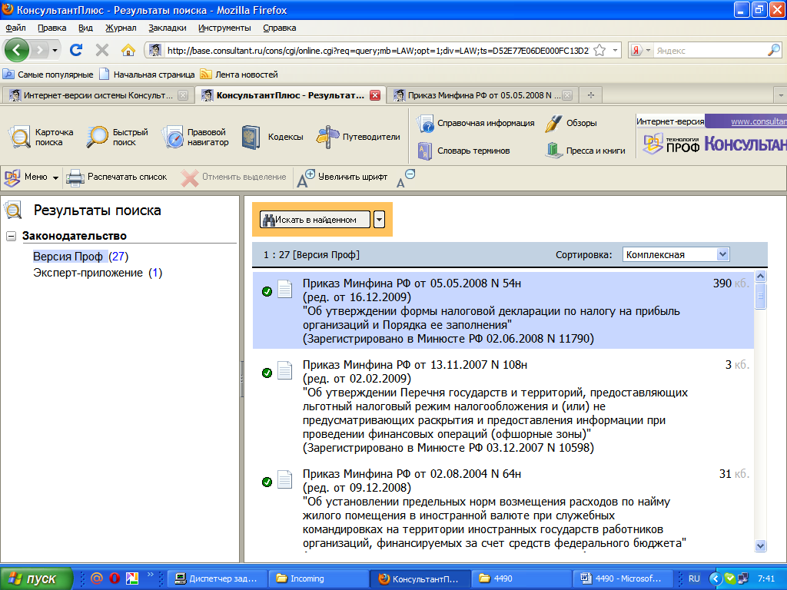
Рисунок 4.2. Первая страница списка документов, полученных в Интернет версии СПС Консультант Плюс

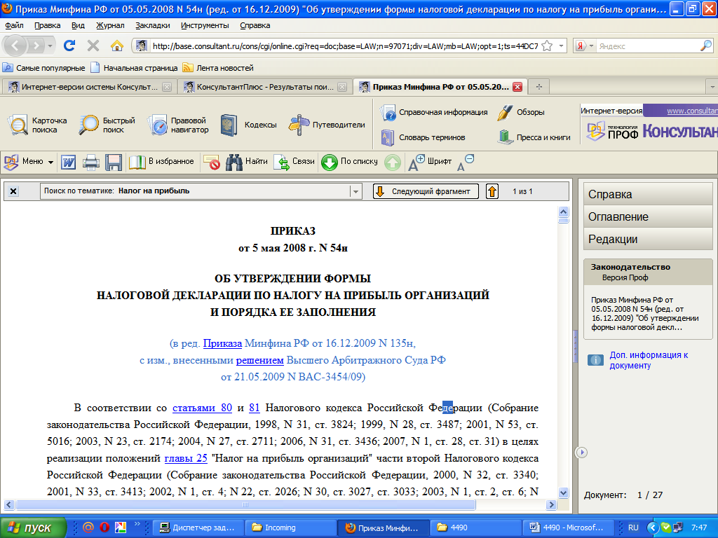
Рисунок 4.3. Первая страница документа, полученного в Интернет версии СПС Консультант Плюс по запросу.

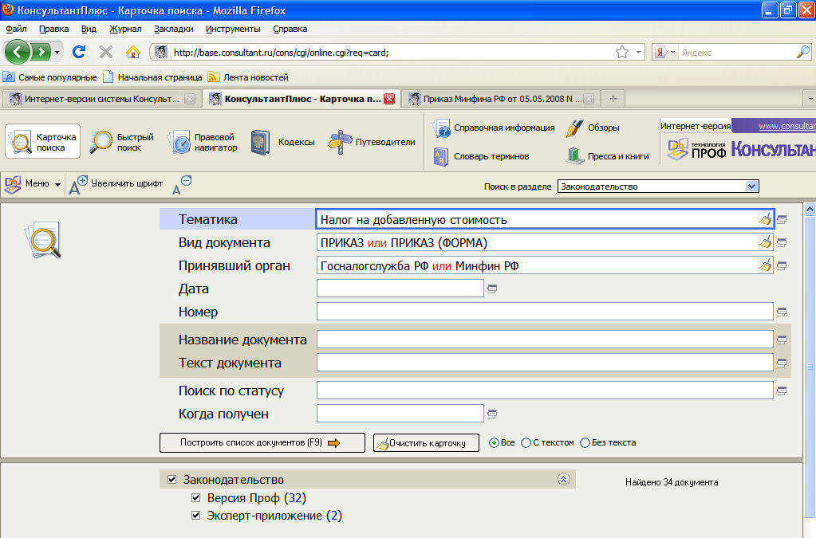
Рисунок 4.4. Карточка запроса в Интернет версии СПС Консультант Плюс вариант «Налог на добавленную стоимость»

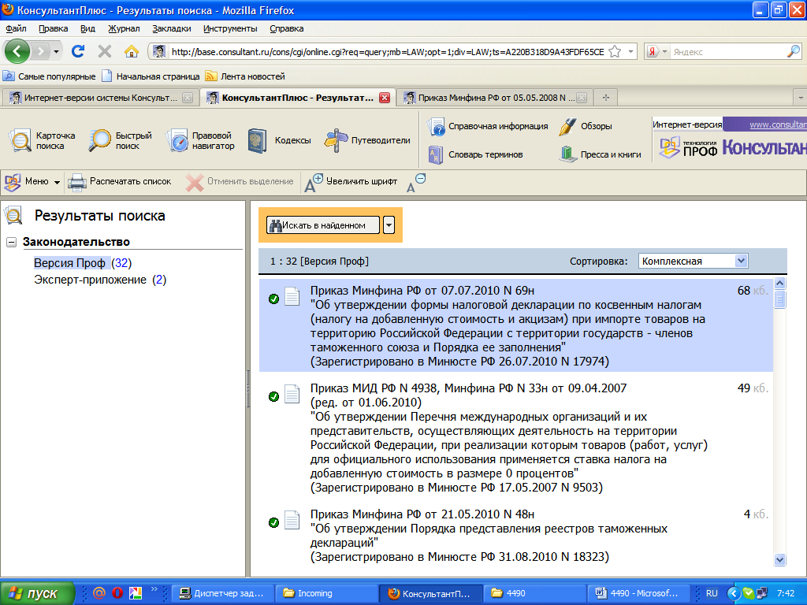
Рисунок 4.5. Первая страница списка документов, полученных в Интернет версии СПС Консультант Плюс

Выполнение части 2 задания №4

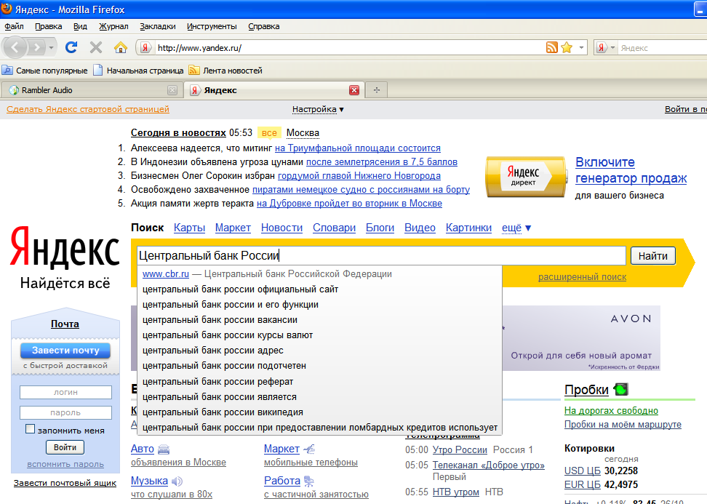
Рисунок 4.6. Поисковая система «Яндекс» с введенным условием поиска «Центральный банк России» и списком наиболее популярных вариантов запросов содержащих исходный как часть .
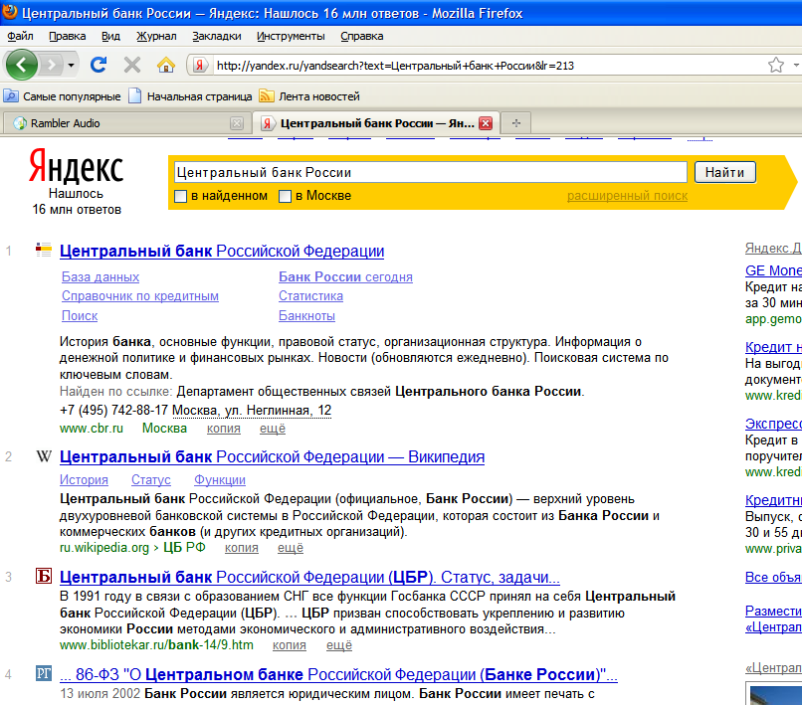
Рисунок 4.7. Начало списка ответов, полученных в результате работы поисковой системы «Яндекс» по условию поиска «Центральный банк России»
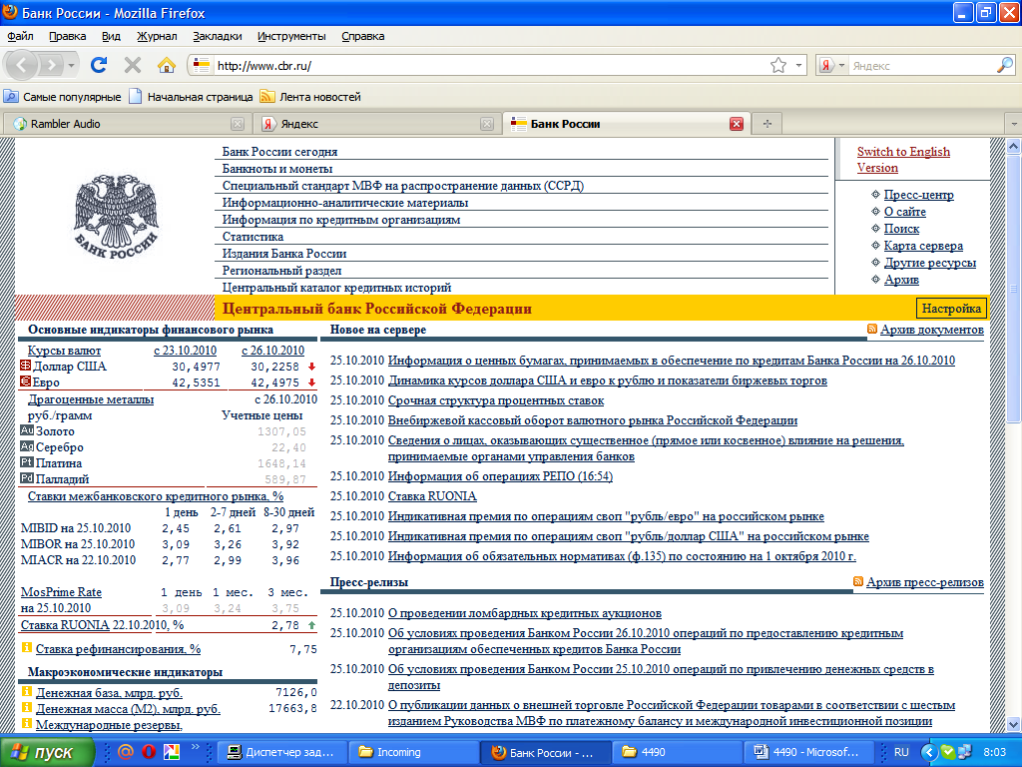
Рисунок 4.8. Официальный сайт Центрального банка России, найденный в результате поиска.

